**Информация о выполнении плана мероприятий**

**по организационно-профилактической работе с несовершеннолетними**

**по профилактике экстремистской деятельности, террористической**

**безопасности, антитеррористическому просвещению учащихся**

**в ГОБУ «СОШ-ДС№11 г. Назрань»**

**28.02.2022год**

Одним из ключевых направлений борьбы с террористическими и экстремистскими проявлениями в общественной среде выступает их профилактика. Особенно важно проведение такой профилактической работы среди учащихся, так как именно указанная среда в силу целого ряда различных факторов является одной из наиболее уязвимых. На беседе присутствовали главный специалист министерство образования Оздоев Хамзат Османович и главный специалист управления образования г. Назрань Озиев Джабраил Аюпович .Социальная и материальная незащищенность учащихся, частый максимализм в оценках и суждениях, психологическая незрелость, значительная зависимость от чужого мнения - вот только некоторые из причин, позволяющих говорить о возможности легкого распространения радикальных идей среди учащихся говорили приглашенные.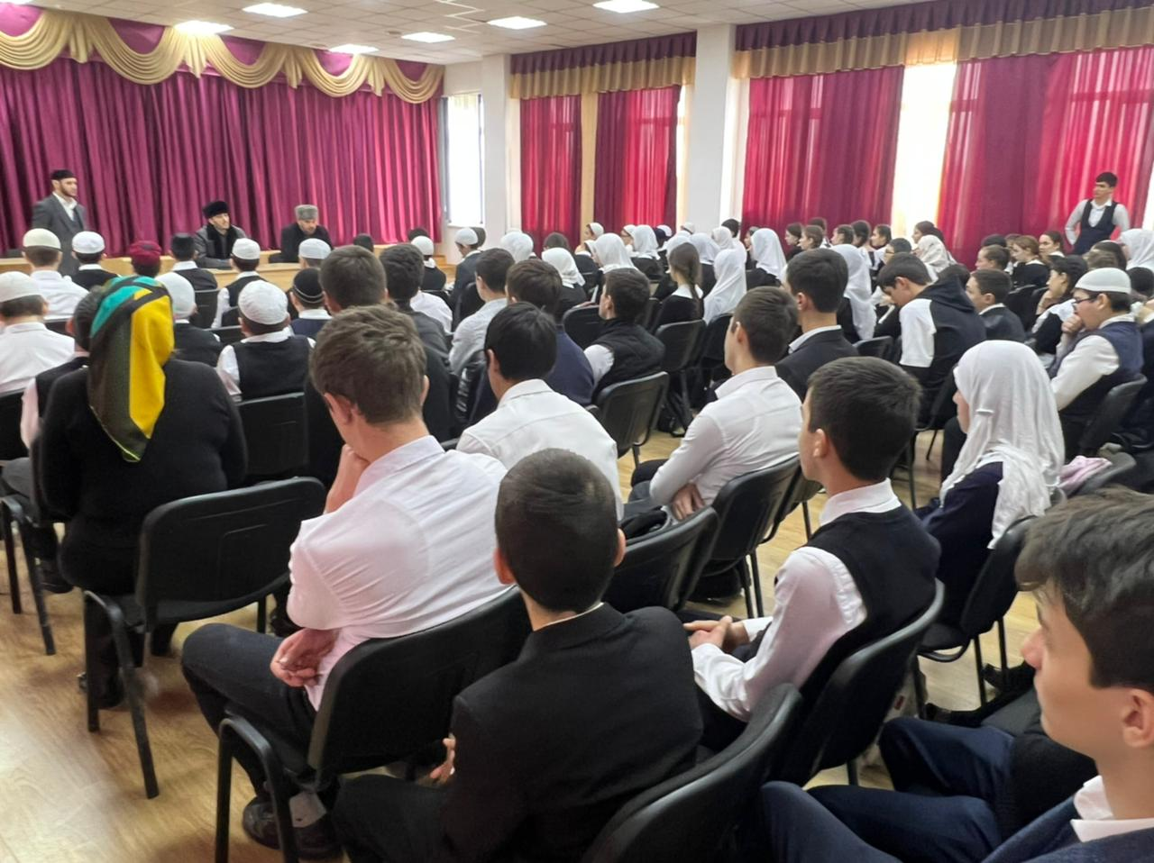

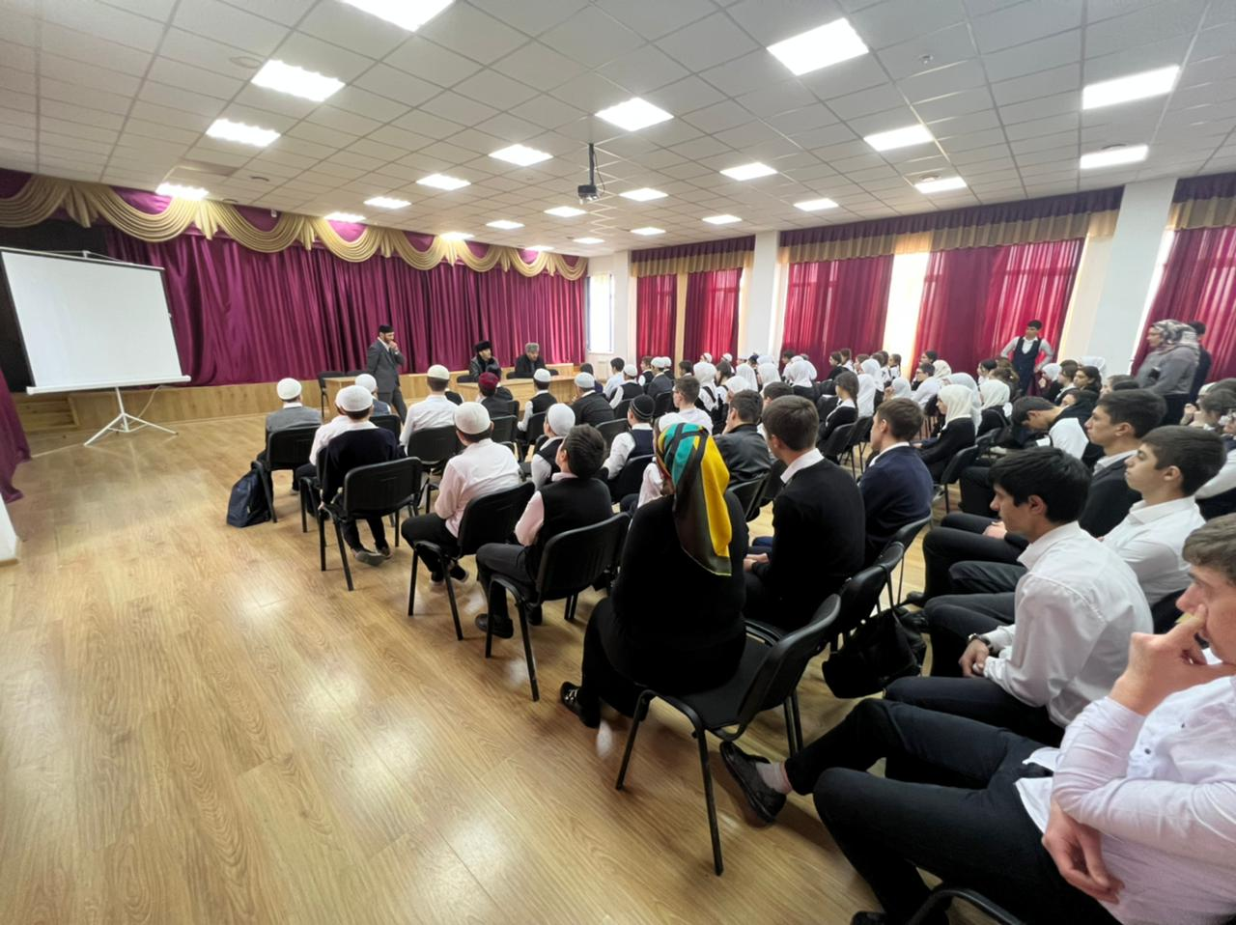

Целью мероприятий, проводимых в школе по профилактике терроризма и экстремизма, является разработка системы мер, направленных на профилактику экстремистских проявлений в детской и подростковой среде, формирование толерантной среды на основе ценностей многонационального российского общества, культурного самосознания, принципов соблюдения прав и свобод человека.

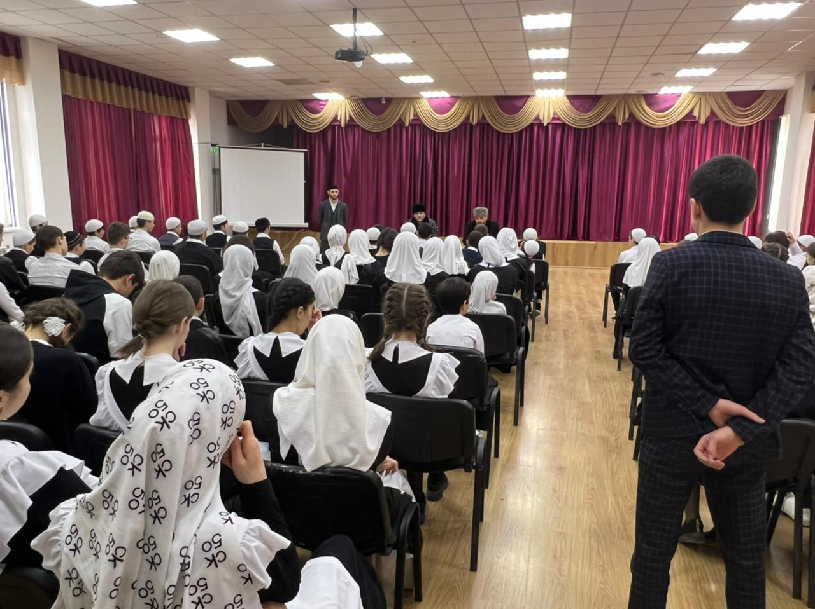

Заместитель директора по ВР Бузуртанова П.М.